KMC总体方案

修订说明
张海松，2010/09/10，v0.1，初始化版本
张海松，2010/09/15，v0.2，修正整体架构图

目录
1 需求概述 3
2 整体架构 3
3 安全机制 4
3.1 密钥对存储安全 4
3.2 密钥对传输安全 4
4 核心模块功能 4
4.1 kmcAgent 4
4.1.1 软件证书导入 4
4.1.2 硬证书导入 5
4.2 iTrusKMC Core 5
4.2.1 申请私钥 5
4.2.2 获取私钥 5
4.2.3 恢复私钥 5
4.3 Kmcsign 5
4.3.1 产生密钥对 5
4.3.2 导出密钥对 6
5 密钥恢复 6
5.1 离线恢复 6
5.2 在线恢复 6
6 通信协议 7
6.1 服务之间通信 7
6.2 KMC内部通信 7
7 开发语言 7
7.1 Java, JavaScript 7
7.2 C++ 7
8 操作系统平台 7
8.1 开发阶段 7
8.2 移植阶段 8
9 数据库平台 8
9.1 开发阶段 8
9.2 移植阶段 8
10 密码算法 8
10.1 对称算法 8
10.2 非对称算法 8
10.3 散列算法 8

需求概述
- 集成：支持和CA、RA简便集成；
- 加密技术：支持软件、硬件加密技术，包括客户端和KMC端；
- 浏览器:支持html5的浏览器
- 操作系统：支持CA支持的操作系统，包括Windows, Linux, Solaris, AIX, HP-UX等；
- 密钥强度：支持1024、2028位RSA密钥强度；
- 规范要求：满足国密局规范，及业界PKCS系列、CSP等标准。

整体架构
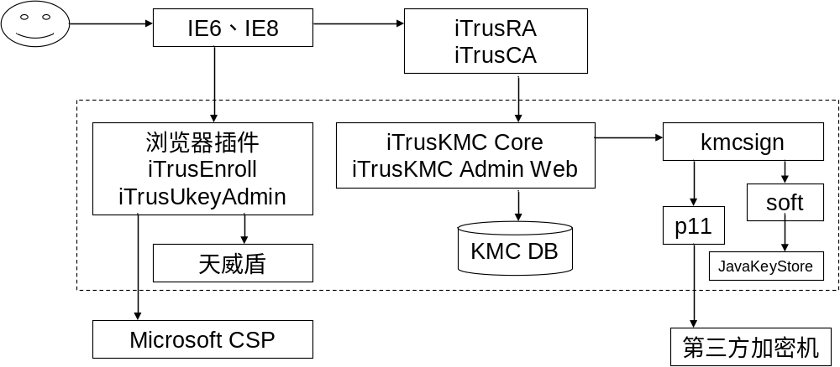
图1 iTrsuKMC整体架构

KMC开发包括如下几个模块：

- 浏览器插件：完成加密密钥对申请产生、加密密钥对导入，以及加密密钥对恢复；

- KMC核心服务：iTrusKMC Core核心模块，为iTrusCA提供加密密钥对申请功能，实现和iTrsuCA/RA的简易集成；

- KMC管理网站：iTrusKMC Admin Web，提供KMC的内部管理功能，包括配置、密钥对管理等；

安全机制
包括密钥对存储安全，和密钥对传输安全。

密钥对存储安全
存储安全是指确保通过KMC为用户产生的加密证书私钥，在数据库存储时以加密形式保存，不会被解密、泄露。
- 采用对称算法对DER编码私钥进行加密，产生encPrivateKeyKMC
- 采用KMC证书对对称算法密钥进行加密，产生kmcSeal
- 在数据库中存储：encPrivateKeyKMC和kmcSeal

密钥对传输安全
传输安全是指确保通过KMC为用户产生的加密证书私钥，在通过CA
RA等环节传输给用户时，不会被解密、泄露。
- 采用对称算法对DER编码私钥进行加密，产生encPrivateKeyUser
- 采用用户签名证书对对称算法密钥进行加密，产生userSeal
- 通过CA、RA传输给用户数据：encPrivateKeyUser和userSeal

核心模块功能

kmcAgent

软件证书导入
软证书导入由单独的接口完成，可以考虑集成在iTrusEnroll插件中。
接口名称：importKeyCert

参数：
cspName: CSP名称
signCert: 签名证书，Base64编码，将使用该证书私钥解密加密证书信封
seal: 对称算法密钥
….
….

[待细化]

[待细化]

iTrusKMC Core
供CA调用，包括下述三个功能：

申请私钥
KMC为某用户分配私钥对，返回该私钥对的CSR文件，供CA签发加密证书

获取私钥
根据CA提供用户的签名证书，返回对应的证书私钥

Kmcsign
供KMC Core调用，包括三个功功能：

产生密钥对
预先产生RSA密钥对，签发CSR，并采用KMC证书加密后返回至KMC Core，以缓存后分配给用户；

输入参数：
    - KMC证书：kmcCert
    - RSA密钥强度：rsaSize, 例如，1024， 2048

输出参数：
- 私钥密文：encPrivateKeyKMC
- 对称密钥算法：kmcCipherType

导出密钥对
使用KMC证书私钥解密用户加密证书密钥对，并使用使用用户签名证书加密后导出，供用户在浏览器端导入。

输入参数：
- 私钥密文：encPrivateKeyKMC
- 对称密钥信封：kmcSeal
- KMC对称密钥信封算法：kmcCipherType，例如scb2
- 用户加密证书：userCertSign
- 用户对称密钥信封算法：userCipherType，例如ssf33

输出参数：
- 私钥密文：encPrivateKeyUser
- 对称密钥信封：userSeal
- 对称密钥算法：userCipherType

通信协议

服务之间通信
包括iTrusCA和iTrusKMC Core，以及kmcsign提供功能服务时的通信协议。采用iTrusCA/RA产品的内部协议，支持v1、v3两种协议。

KMC内部通信
kmcAgent和iTrusKMC 后台服务之间协议数据通信。
采用浏览器URL编码形式，对名称、数值对进行编码。例如：
name1=value1&name2=value2

开发语言

Java, JavaScript
iTrusKMC Core
iTrusKMC Admin Web
kmcsign

操作系统平台

开发阶段
Windows, Linux

移植阶段
AIX、Solaris，AIX

数据库平台

开发阶段
MySQL、SQLServer, Oracle,

移植阶段
DB2, Sybase

密码算法

非对称算法
RSA1024，RSA2048，SM2 256

